Diagram
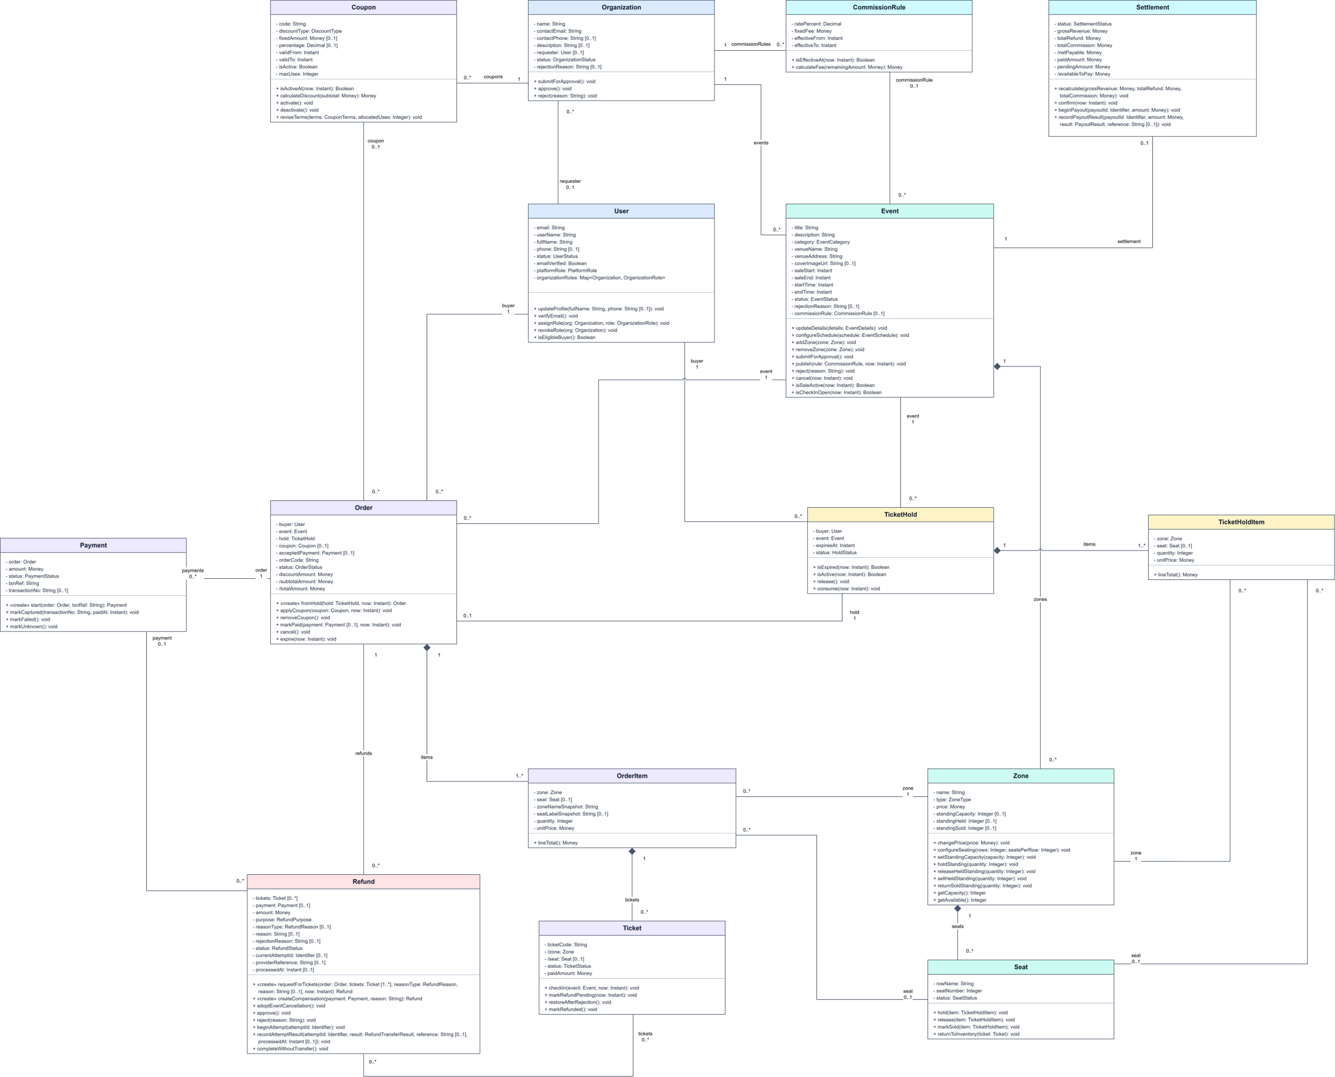

Bảng phân công công việc
Thành viên | Frontend | Backend | Database | Deadline
Khánh | UI + Auth: Login, Register, Logout, OTP, Password Reset, Session | Authentication, Session, CSRF, OTP, Password | User; dữ liệu OTP/reset; session phía máy chủ, không có class Account/Session riêng | 10/10/2026
Đông | Organization + Event UI | Organization, thành viên theo userName, Event, Zone, Seat; danh mục là kiểu giá trị | Organization, Event, Zone, Seat; EventCategory là kiểu giá trị/danh mục; UserOrganizationRole là persistence | 10/10/2026
Liêm | Ticket + Order + Payment UI | Ticket Hold, Coupon, Order, Payment, VNPAY | TicketHold, TicketHoldItem, Coupon, Order, OrderItem, Payment, Ticket; redemption/outbox là persistence | 10/10/2026
Thái | Check-in + Refund UI | Check-in, Refund, Event Cancellation | Ticket và Refund; TicketCheckInLog, RefundTicket, RefundTransferLog là persistence; hủy theo Event | 10/10/2026
Vương | Admin + Report UI | CommissionRule, Settlement, Reporting, Audit; quyền DB phối hợp session/quyền đối tượng | CommissionRule và Settlement; SettlementOrderSnapshot, SettlementTransferLog, AuditLog và quyền DB là persistence | 10/10/2026

Phần chung của cả nhóm
Frontend
- Layout chung, menu, routing, CSS/component dùng chung.
- Kết nối API và xử lý Error Response.
- Responsive và kiểm tra UI.
Backend
- API chuẩn hóa response/error.
- Authentication/Authorization integration: platformRole và organizationRoles; kiểm quyền theo đối tượng trong từng module.
- Session + CSRF integration; Khánh nhận chính, các module kiểm quyền theo phạm vi.
- Validation và exception handling.
- Integration giữa các module: thống nhất Hold/Order/Payment/Refund/Settlement và một chủ thể commit cho mỗi use case.
- Testing API toàn hệ thống.
Database
- Migration/Seed.
- Constraint C01–C20 và Index IX01–IX15; tách bảng kỹ thuật khỏi 15 lớp nghiệp vụ.
- View V01–V10 / Stored Procedure SP01–SP17 / Function F01–F10 / Trigger TR01–TR10; có caller và bằng chứng thực thi.
- Transaction TX01–TX17; giữ/bán/trả kho và tiền nguyên tử; kiểm thử cạnh tranh và rollback.
- Backup/restore và kiểm tra dữ liệu.
- Database security R01–R04; Vương nhận chính, phối hợp quyền session và quyền đối tượng.
- Đồng bộ nội dung ngày 06/10/2026 theo spec.md và docs/classdiagram/diagram.md. Giữ nguyên người phụ trách và hạn 10/10/2026. Đây là kế hoạch, chưa phải minh chứng nghiệm thu. Nhóm hiện có 5 người; cần xác nhận với giảng viên vì spec mục 14.12 quy định nhóm 3–4.

